Қазақстан Республикасының ұлттық валютасы – Қазақстан теңгесінің айналысқа енгізілгеніне 30 жыл толу құрметіне арналған мерекелік медаль туралы
Қазақстан Республикасы Президентінің 2023 жылғы 16 мамырдағы № 219 Жарлығы.
Қазақстан Республикасының
Президенті мен Үкiметі
актiлерiнiң жинағында
жариялануға тиiс
Қазақстан Республикасының ұлттық валютасы – Қазақстан теңгесінің айналысқа енгізілгеніне 30 жыл толу құрметіне орай ҚАУЛЫ ЕТЕМІН:
1. "Теңгеге 30 жыл" мерекелік медалі тағайындалсын.
2. Қоса беріліп отырған:
1) "Теңгеге 30 жыл" мерекелік медалімен наградтау қағидалары;
2) "Теңгеге 30 жыл" мерекелік медалінің сипаттамасы бекітілсін.
3. Осы Жарлық қол қойылған күнінен бастап қолданысқа енгізіледі.
Қазақстан Республикасының Президенті | Қ. Тоқаев
Қазақстан Республикасы
Президентінің
2023 жылғы 16 мамырдағы
№ 219 Жарлығымен
БЕКІТІЛГЕН
"Теңгеге 30 жыл" мерекелік медалімен наградтау ҚАҒИДАЛАРЫ
1. "Теңгеге 30 жыл" мерекелік медалімен наградтау қағидалары (бұдан әрі – Қағидалар) Қазақстан Республикасының ұлттық валютасы – Қазақстан теңгесінің айналысқа енгізілгеніне 30 жыл толуына орай "Теңгеге 30 жыл" мерекелік медалімен (бұдан әрі – мерекелік медаль) наградтау тәртібін реттейді.
2. Мерекелік медальмен Қазақстан Республикасының ұлттық валютасы – Қазақстан теңгесінің және Қазақстан Республикасы қаржы жүйесінің дамуына және нығаюына, Қазақстан Республикасы мемлекеттілігінің қалыптасуына және әлеуметтік-экономикалық дамуына елеулі үлес қосқан Қазақстан Республикасының азаматтары және шетел азаматтары наградталады.
3. Мерекелік медальді дайындау және мерекелік медальмен наградтауға ұсыну тәртібін Қазақстан Республикасы Ұлттық Банкінің (бұдан әрі – Ұлттық Банк) Төрағасы айқындайды.
4. Мерекелік медальді Қазақстан Республикасы Президентінің атынан:
1) Ұлттық Банктің Төрағасы;
2) Ұлттық Банк Төрағасының орынбасарлары;
3) Ұлттық Банк филиалдарының, Ұлттық Банктің Алматы қаласындағы тұрақты өкілдігінің және Ұлттық Банк ұйымдарының бірінші басшылары;
4) Ұлттық Банктің Төрағасы айқындайтын уәкілетті тұлғалар табыс етеді.
5. Мерекелік медаль салтанатты жағдайда наградталушының жеке өзіне табыс етіледі. Табыс ету алдында Ұлттық Банк Төрағасының наградтау туралы бұйрығы жария етіледі.
Наградталған адамға мерекелік медальмен бірге белгіленген үлгідегі куәлік табыс етіледі.
6. Мерекелік медаль сол жақ омырауға тағылады. Қазақстан Республикасының мемлекеттік наградалары болған жағдайда мерекелік медаль олардан кейін орналасады.
7. Жүргізілген наградтаулардың есебін, сондай-ақ мерекелік медальдың табыс етілу барысы туралы есептілікті Ұлттық Банктің адам капиталын дамыту бөлімшесі жүргізеді.
Табыс етілмеген мерекелік медальдар мен олардың куәліктері қайтарылу себептері көрсетіле отырып, Ұлттық Банктің адам капиталын дамыту бөлімшесіне қайтарылады.
Қазақстан Республикасы
Президентінің
2023 жылғы 16 мамырдағы
№ 219 Жарлығымен
БЕКІТІЛГЕН
"Теңгеге 30 жыл" мерекелік медалінің СИПАТТАМАСЫ
"Теңгеге 30 жыл" мерекелік медалі (бұдан әрі – мерекелік медаль) егемен Қазақстанның тарихи датасына – Қазақстан Республикасының ұлттық валютасы – Қазақстан теңгесінің айналысқа енгізілгеніне 30 жыл толуына арналған.
Мерекелік медаль алқадан және қатқыл ленталы планкадан тұрады.
Мерекелік медаль диаметрі 32 мм дұрыс шеңбер пішінінде мельхиордан – мыс пен никельдің қоспасы ақ-күміс металдан жасалған.
Мерекелік медальдің бет жағының (аверсінің) орталық бөлігінде мерейтойлық датаны білдіретін және оның тарихи маңыздылығын ерекшелеп тұратын "30" санының ірі бейнесі бар, санның жоғарғы жағында бас әріптермен "ТЕҢГЕГЕ" деген жазу, сол жақта "ЖЫЛ" деген жазу орналасқан.
"30" санының бейнесі мерекелік медальдің бүкіл бетінде қарқынды дамып келе жатқан жаһандық цифрлық әлемдегі динамикалық қозғалысты, белгіленген вектор мен бағытты білдіретін шығыңқы бедерлі сызықтар түрінде бірнеше рет қайталанады.
Мерекелік медальдің сыртқы жағында (реверсінде) дайындаушы – Қазақстан теңге сарайының логотипі бейнеленген.
Алқа құлақша мен сақина арқылы планкаға жалғанады.
Биіктігі 40 мм тікбұрыш пішініндегі планканың екі басы ені 25 мм тесіктері бар екі көлденең төртбұрышты пішіндермен қосылған.
Планка ені 20 мм жасыл түсті қатқыл лентамен – толқын тәрізді құбылмалы тығыз жібек матамен тысталған.
Қатқыл лентаның сыртқы жағында визорлы бекіткіші бар түйреуіш түріндегі бекітпе бар, мерекелік медаль сол арқылы киімге бекітіледі.
"Теңгеге 30 жыл" мерекелік
медалінің сипаттамасына
ҚОСЫМША

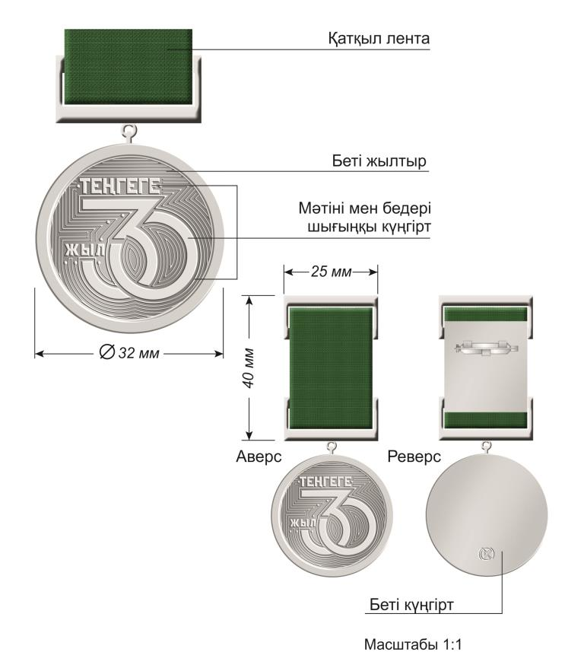

© 2012. Қазақстан Республикасы Әділет министрлігінің «Қазақстан Республикасының Заңнама және құқықтық ақпарат институты» ШЖҚ РМК

